Международная научная конференция по устойчивому и инновационному развитию в цифровую эпоху

22-23 мая 2019 г.
АНО «Национальный институт бизнеса» (г. Москва), ВНИОПТУСХ – филиал ФГБНУ ФНЦ ВНИИЭСХ РАН (г. Москва), ЗАО «Славянское» (д. Долгое, Орловская область)

ТРЕБОВАНИЯ К ОФОРМЛЕНИЮ НАУЧНЫХ СТАТЕЙ
(Публикация материалов с индексированием в Scopus & CPCI (Web of Science))
К публикации принимаются научные статьи соответствующие профилю конференции и отражающие результаты теоретических и экспериментальных исследований авторов.
Не допускается направление в Оргкомитет уже опубликованных статей, или статей отправленных на публикацию в другие издания.
Статьи, отправляемые на рассмотрение, должны быть строго оформлены в соответствии шаблону (скачать). Неправильно оформленные рукописи не принимаются к рассмотрению.
Статья должна иметь следующие разделы: введение, материалы и методы, результаты, дискуссия, заключение, список литературы. Для статей, присылаемых на русском языке: инициалы авторов и институциональные аффилиации указываются только на английском языке. Например:

Заголовок Рукописи Научной Статьи
Name S. Surname¹, Name S. Surname¹, Name S. Surname²,
and Name S. Surname^{2(*)}
¹ Название Университета или Института, Город, Страна
author@mail.ru, author@mail.ru
² Название Университета или Института, Город, Страна
author@mail.ru, author@mail.ru

Максимальное количество авторов одной статьи – не более трех. Количество статей, которые автор может опубликовать в одном сборнике - не более трех. Объем статьи: 8-10 полных страниц (не больше!).
Статьи принимаются на русском и английском языке.
Все принятые к публикации научные статьи, написанные на русском языке, переводятся на английский язык Организационным комитетом конференции.
Все статьи проходят процедуру рецензирования профильным специалистом с ученой степенью.

По всем вопросам: secretary@sidda.ru

Аннотация
Аннотация должна состоять из одного абзаца длиной от 150 до 250 слов. В ней не должно быть отступов. Аннотация не должна выделяться курсивом, подчеркиванием и т.п. В аннотации не допускается цитирование, вычисления, формулы, и т.д. Аббревиатуры должны быть расшифрованы.
Структура аннотации должна повторять структуру статьи, содержать: цель исследования, методы, основные результаты, выводы и обоснование новизны работы. Аннотация не должна дословно повторять текст статьи и должна быть самостоятельным источником информации. Средний объем аннотации 5-6 предложений.
Ключевые слова
Сразу после аннотации должны быть представлены ключевые слова, которые могут состоять из отдельных слов и словосочетаний. Количество ключевых слов: от 3 до 10.
Основной̆ текст
Основной̆ текст статьи рекомендуется разбить на подглавы и придерживаться данной логической структуры при написании:
- Введение / Introduction;
- Материалы и методы / Materials and Methods;
- Результаты исследования / Research Results;
- Обсуждение результатов / Discussion;
- Заключение / Conclusion;
- Благодарности / Acknowledgment (в данном разделе, при необходимости, можно указать сведения о премиях и финансировании, поблагодарить коллег, которые не являются авторами статьи, но при их содействии проводилось исследование);
- Примечание / Notes (при необходимости);
- Список литературы / References.
! В тексте ссылки на примечания оформляются в круглых скобках: (примечание 1).
Абзацы («красная строка») должны выставляться автоматически (отступ 0,5 см), а не с помощью клавиши “пробел”. Наличие двойных или тройных пробелов не допустимо. При первом употреблении аббревиатур обязательно указывать их расшифровку.
Прямая речь (цитирование) должна быть оформлена с использованием кавычек с английской раскладки клавиатуры (Пример: “ ... ”. НЕ ДОПУСКАЕТСЯ использование кавычек формата – « ... »).
В статье символ № должен быт заменён на No.
Таблицы и рисунки
На все рисунки и таблицы, приведенные в статье, должны быть ссылки в тексте статьи.

Не периодические издания
(Книги, сборники статей, материалы конференций)
Список литературы должен быть оформлен по международному библиографическому стандарту APA.
Один автор
Фамилия, И. О. (год). Заголовок книги (номер издания). Город, страна / штат: издатель. | Maslov, P. (1926). The agrarian question in Russia (2nd ed.). Moscow, USSR: State Publishing House.
Два автора
Фамилия, И. О., & Фамилия, И. О. (год). Заголовок книги. Город, страна / штат: издатель. | Muan, A., & Osborn, E. F. (1965). Phase equilibria among oxides in steelmaking. Reading, MA: Addison-Wesley Pub Co.
Три автора
Фамилия, И. О., Фамилия, И. О., & Фамилия, И. О. (год). Заголовок книги. Город, страна / штат: издатель. | Serkov, A. F., Maslova, V. V., & Chekalin, V. S. (2018). Sustainable development and increasing the competitiveness of Russian agriculture in the context of deepening integration in the EAEU. Moscow, Russia: Scientific Adviser.
Если больше шести авторов, перед седьмым и последующим автором ставить « … ».
Фамилия, И. О., Фамилия, И. О., Фамилия, И. О., Фамилия, И. О., Фамилия, И. О., Фамилия, И. О., … Фамилия, И. О. (год). Заголовок книги. Город, страна / штат: издатель. | Serkov, A. F., Maslova, V. V., Chekalin, V. S., Leshcheva, M. G., Gangalo, E. V. Bernstein, M. … Abzhamilov, S. T. (2016). Philosophy in the flesh: The embodied mind and its challenge to Western thoughts. New York, N.Y.: Perseus Books.
Автор – организация
Организация. (год). Заголовок книги. Город, страна / штат: издатель. | OECD. (2016). Education at a glance. Paris, France: OECD Publishing.
Редакторы (без автора)
Фамилия, И. О. (Ред.). (год). Заголовок книги. Город, страна / штат: издатель. | Belyanin, V. A. (Ed.). (2017). Perm region in figures 2017: Brief statistical digest. Perm, Russia: Permstat.
Фамилия, И. О., & Фамилия, И. О. (Ред.-ы.). (год). Заголовок книги. Город, страна / штат: издатель. | Duncan, G. J., & Brooks-Gunn, J. (Eds.). (1997). Consequences of growing up poor. New York, NY: Russell Sage Foundation.
Редактор и автор
Фамилия, И. О. (год). Заголовок главы в книге. В И. О. Фамилия (Ред.), Название книги (pp. страницы). Город, страна / штат: издатель. | Plath, S. (2000). The unabridged journals. In K. V. Kukil (Ed.), New research in Applied Linguistics (pp. 12-17). New York, NY: Anchor.
Фамилия, И. О. (год). Заголовок главы. В И. О. Фамилия (Ред.), Заголовок книги (pp. страницы). Место издания, страна: издатель. | O'Neil, J. M., & Egan, J. (1992). Men's and women's gender role journeys: A metaphor for healing, transition, and transformation. In B. R. Wainrib (Ed.), Gender issues across the life cycle (pp. 107-123). New York, NY: Springer.
Материалы конференции
Фамилия, И. О, & Фамилия, И. О. (Ред.). (год). Материалы из Аббревиатура конференции: Название Научной Конференции. Город, Страна: Издательство. | Schnase, J. L., & Cunnius, E. L. (Eds.). (1995). Proceedings from CSCL '95: The First International Conference on Computer Support for Collaborative Learning. Mahwah, NJ: Erlbaum.
Фамилия, И. О., Фамилия, И. О., & Фамилия, И. О. (год). Заголовок статьи. В И. О. Фамилия, И. О. Фамилия, И. О. Фамилия (Ред.). Материалы из аббревиатура конференции: Название конференции. Город, Страна: Издательство. | Oshima, J., Bereiter, C., & Scardamalia, M. (1995). Information-access characteristics for high conceptual progress in a computer-networked learning environment. In J. L. Schnase & E. L. Cunnius (Eds.). Proceedings from CSCL '95: The First International Conference on Computer Support for Collaborative Learning. Mahwah, NJ: Erlbaum.
Многотомное произведение
Фамилия, И. О. (Ред.). (год). Название книги (Тома. 1-2). Город, Страна: Издательство. | Wiener, P. (Ed.). (1973). Dictionary of the history of ideas (Vols. 1-4). New York, NY: Scribner's.
Периодические издания
(журналы)
Один автор
Фамилия, И. О. (год). Заголовок статьи. Научный Журнал, том(номер), страницы. | Paptsov, A. G. (2017). The role of the state in the agricultural sector of developed countries. AIC: Economics, Management, 4, 83-87.
Два автора
Фамилия, И. О., & Фамилия, И. О. (год). Заголовок статьи. Научный Журнал, том(номер), страницы. | Leshcheva, M. G. & Gangalo, E. V. (2016). State regulation of the agrarian sector of the economy: the experience of foreign countries. Economics of Agriculture of Russia, 12, 90-96.
Три автора
Фамилия, И. О., Фамилия, И. О., & Фамилия, И. О. (год). Заголовок статьи. Научный Журнал, том(номер), страницы. | Polukhin, A. A., Lankin, A. S., & Grudkina, M. A. (2018). Directions for improving the system of state support for agriculture. Economy, Labor, Management in Agriculture, 2(35), 32-39.
Если больше шести авторов, перед седьмым и последующим автором ставить « … ».
Фамилия, И. О., Фамилия, И. О., Фамилия, И. О., Фамилия, И. О., Фамилия, И. О., Фамилия, И. О., … Фамилия, И. О. Заголовок статьи. Научный Журнал, том(номер), страницы. | Miller, F. H., Choi, M. J., Angeli, L. L., Harland, A. A., Stamos, J. A., Thomas, S. T., . . . Rubin, L. H. (2009). Web site usability for the blind and low-vision user. Technical Communication, 57, 323-335.
Газетная / Журнальная статья
Фамилия, И. О. (год, месяц число). Заголовок статьи. Название газеты, номер выпуска(порядковый номер), страницы. | Liver K. (2018, March 6). Hear people work in areas. Altayskaya pravda, 40(29676), p. 3.
Электронные ресурсы
Веб-страница или часть онлайн-контента
Фамилия, И. О. & Фамилия, И. О. (Дата публикации). Заголовок страницы. Retrieved from https://www.сайт.ru/ | Gordeev, V., Rustam, A. (2018). The World Bank lowered its forecast for economic growth in Russia and in the world. Retrieved from https://www.rbc.ru/economics/  09/01/2019/5c353d059a7947dfebf839cd/
Если нет автора
Если автора страницы нет в списке, вместо этого начните с заголовка. Если дата публикации не указана, используйте сокращение (n.d.). | Spotlight Resources. (n.d.). Retrieved from https://owl.purdue.edu/owl/about_the_owl/  owl_information/spotlight_resources.html
Статья из интернет-периодики
Фамилия, И. О., & Фамилия, И. О. (дата публикации). Заголовок статьи. Заголовок сайта онлайн периодики, том(номер, если имеется). Retrieved from  https://www.someaddress.com/full/url/ | Bernstein, M. (2002). 10 tips on writing the living web. A List Apart: For People Who Make Websites, 149. Retrieved from https://www.alistapart.com/articles/writeliving
Законодательные и нормативные документы. Стандарты
Законодательные и нормативные документы
Организация. (год). Название документа (номер документа). Город, Страна/Штат: Издавшая организация. | Government of the Russian Federation (2014). Resolution of the Government of the Russian Federation “On approval of the state program of the Russian Federation” Development of Education “for 2013–2020” (April 15, 2014 No. 95). Moscow, Russia.
Стандарты
Название стандарта. (год). Номер стандарта. Введен в действие от < … >. Место издания, страна: издатель. | Quality management system. Fundamentals and vocabulary. (2008). HOST R ISO 9000-2008 from December 18, 2008. Moscow, Russia: Standartinform Rossiiskoi Federatsii

Авторефераты диссертаций и диссертации
Диссертация на соискание ученой степени кандидата / доктора наук
Фамилия, И. О. (год). Название диссертации (Кандидатская / докторская диссертация). Место издания, страна: издатель. | Abzhamilov, S. T. (1996). Assessment of variability of populations of amphibians in the context of heterogeneous landscapes of Southern Kyrgyzstan (Dissertation of Candidate of Biological Sciences). Minsk, Belarus: Minsk State University.
Детальную информацию можно получить, перейдя по следующей ссылке: https://owl.purdue.edu/owl/research_and_citation/apa_style/apa_formatting_and_style_guide/reference_list_books.html

Как цитировать авторов в тексте научной статьи
Ссылаясь на одного автора, необходимо писать следующим образом: (Petty, 1994).

При цитировании двух авторов между именами авторов необходимо писать союз и [&]. Пример: (Wegener & Petty, 1994).

При цитировании от трех до пяти авторов: перечислите всех авторов в скобках при первом цитировании источника. Пример: (Kernis, Cornell, Sun, Berry & Harlow, 1993). В последующих цитатах используйте только фамилию первого автора, за которой следует «et al.». Пример: (Kernis et al., 1993).
При цитировании шести или более авторов: используйте имя первого автора, а затем и др. Пример: (Harris et al., 2001).
При цитировании неизвестного автора, если у работы нет автора, укажите источник или используйте первое или два слова в скобках. Пример: OECD (2017).
Названия книг и отчетов выделяются курсивом; названия статей, глав и веб-страниц указаны в кавычках. Пример: (“Using APA”, 2001).
При цитировании организации или государственного учреждения, при первом цитировании источника, укажите в скобках полное наименование. Пример: (Ministry of Education and Science of the Russian Federation, 2016).
Если у организации есть известное сокращение, включите сокращение в скобки при первом цитировании источника, а затем используйте только сокращение в последующих цитатах. Пример: (Mothers Against Drunk Driving [MADD], 2000). Далее писать так: (MADD, 2000).
При цитировании двух или более работ в одних и тех же скобках, упорядочите их так же, как они отображаются в списке литературы (то есть в алфавитном порядке), разделите их точкой с запятой. Пример: (Berndt, 2002; Harlow, 1983).
При цитировании авторов с одинаковой фамилией: во избежание путаницы используйте первые инициалы с фамилиями. Пример: (E. Johnson, 2001; L. Johnson, 1998).
При цитировании автора с двумя или более работами в одном и том же году: если у вас есть два источника от одного автора в одном и том же году, используйте строчные буквы (a, b, c) с годом, чтобы упорядочить записи в списке литературы , используйте строчные буквы с годом в текстовой цитате. Пример: OECD (2017a) и OECD.
При цитировании неизвестного автора с неизвестной датой: если автор или дата не указаны, используйте заголовок или первые два слова заголовка в скобках и используйте сокращение “n.d.”. (для “без даты”). Пример: (“Tutoring and APA,” n.d.).

Технические требования к оформлению текста
Шрифт: Times New Roman, размер шрифта – 10 пт., положение на странице – по ширине текста.
Поля:
- Верхнее: 5,2 см;
- Нижнее: 5,7 см;
- Левое: 4,6 см;
- Правое: 4,7 см;
- Переплет: 0 см;
- Положение переплета: слева.
Страницы:
- Несколько страниц: Зеркальные поля.
Интервалы:
- Междустрочный интервал в заголовке: «Одинарный».
Интервал между абзацами в заголовке: «До» – 0 пт., «После» – 24 пт.
Начертание шрифта: «Полужирный».
Регистр: начинать с прописных.
Размер шрифта: 14 пт.
Выравнивание: по центру.
Отступ – 0 см.
Пример:
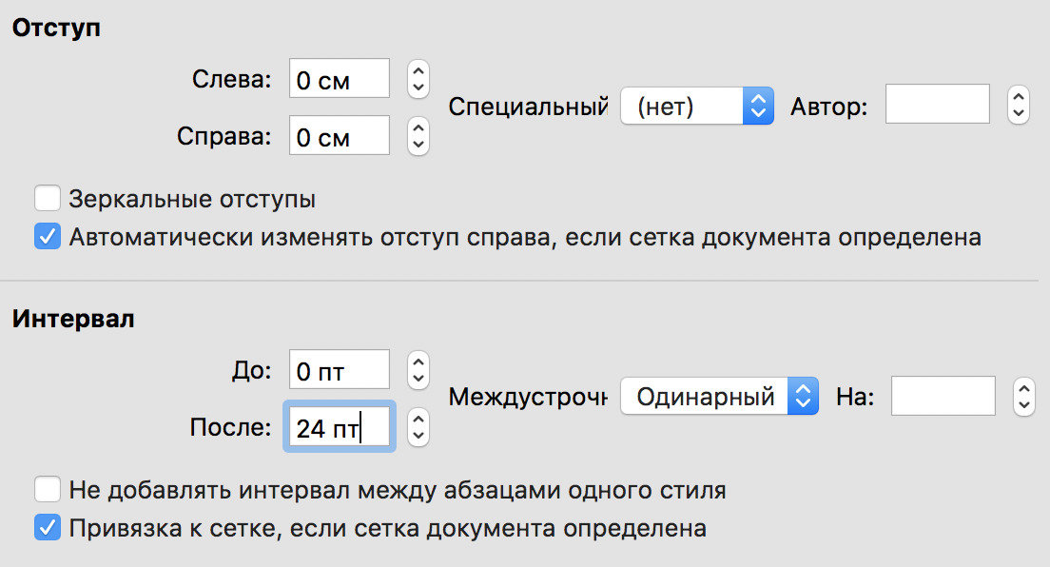

- Междустрочный интервал в ФИО: «Одинарный».
Интервал между абзацами в ФИО: «До» – 0 пт., «После» – 6 пт.
Размер шрифта: 9 пт.
Выравнивание: по центру.
Отступ – 0 см.
Пример:
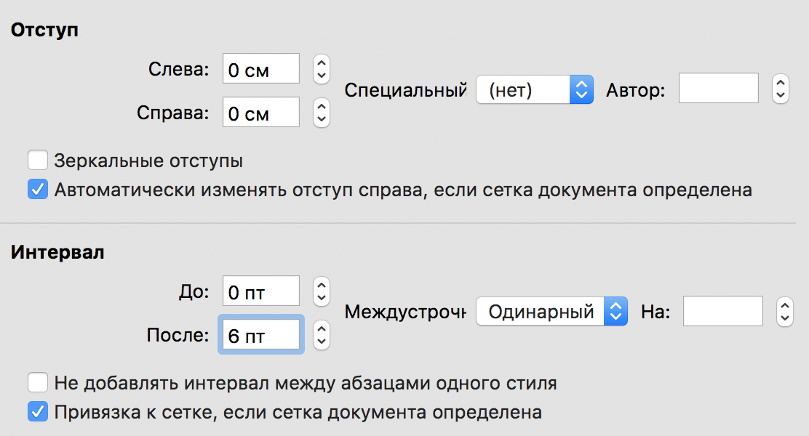
- Междустрочный интервал в аффилиации: «Одинарный».
Интервал между абзацами в аффилиации: «До» – 0 пт., «После» – 3 пт.
Размер шрифта: 9 пт.
Выравнивание: по центру.
Отступ – 0 см.
Пример:
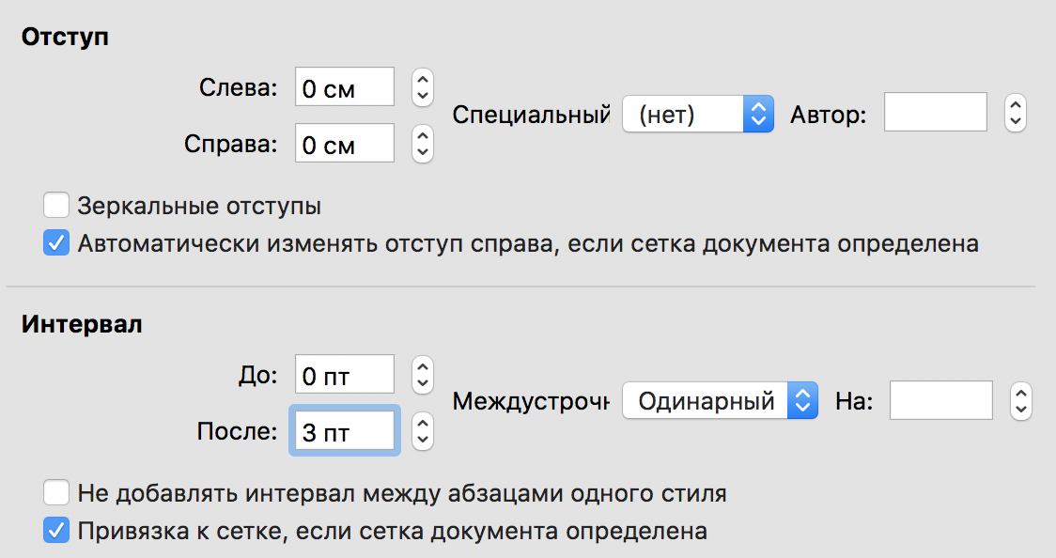
- Междустрочный интервал в E-mail: «Одинарный».
Интервал между абзацами в E-mail: «До» – 0 пт., «После» – 6 пт.
Шрифт: Courier New.
Размер шрифта: 9 пт.
Выравнивание: по центру.
Отступ – 0 см.
Пример:
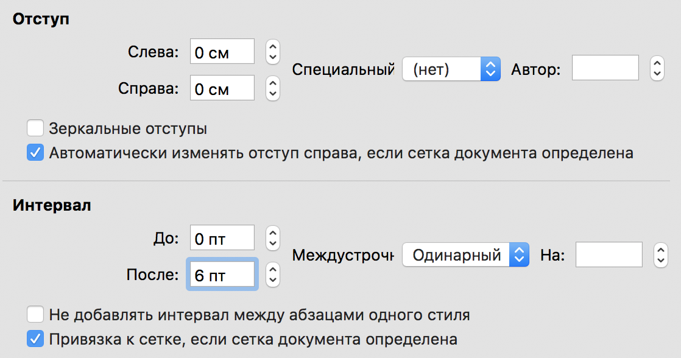
- Междустрочный интервал в Аннотации/Abstract: «Одинарный».
Интервал между абзацами в Аннотации/Abstract «До» – 18 пт., «После» – 0 пт.
Размер шрифта: 9 пт.
Выравнивание: по ширине.
Отступ: слева и справа – 1 см.
Пример:
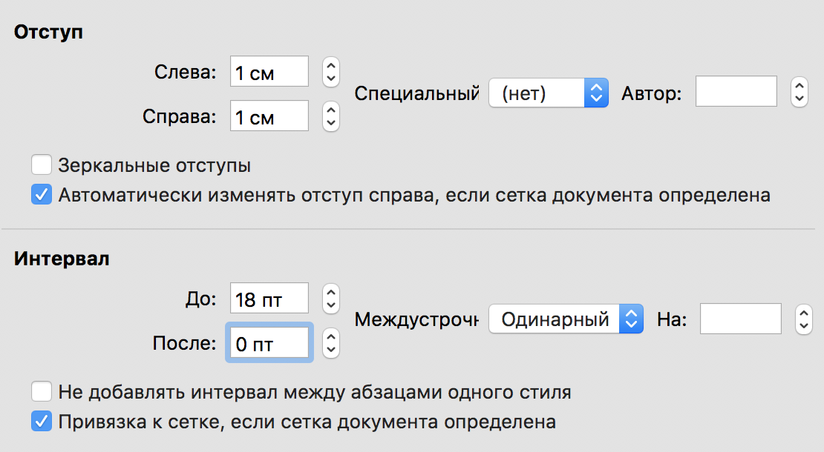
- Междустрочный интервал в Ключевых словах/ Keywords: «Одинарный».
Интервал между абзацами в Ключевых словах / Keywords: «До» – 11 пт., «После» – 6 пт.
Размер шрифта: 9 пт.
Выравнивание: по ширине.
Отступ: слева и справа – 1 см.
Пример:
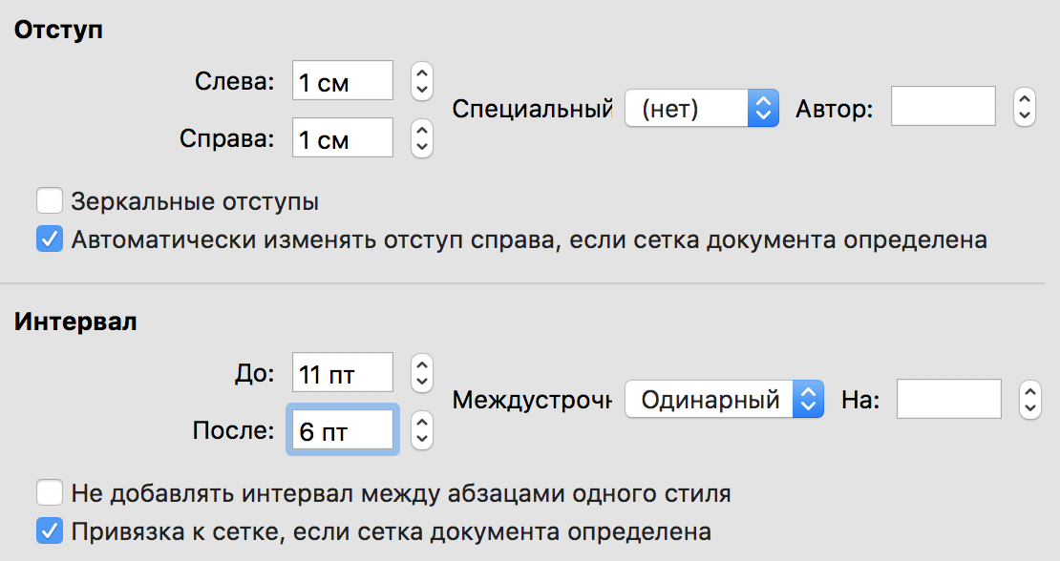

- Междустрочный интервал в заголовке раздела: «Одинарный».
Интервал между абзацами в заголовке раздела «До» – 18 пт., «После» – 12 пт.
Размер шрифта: 12 пт.
Начертание шрифта: «Полужирный».
Выравнивание: по левой стороне.
Отступ – 0 см.
Выступ – 1 см.
Нумерация – автоматическая.
Пример:
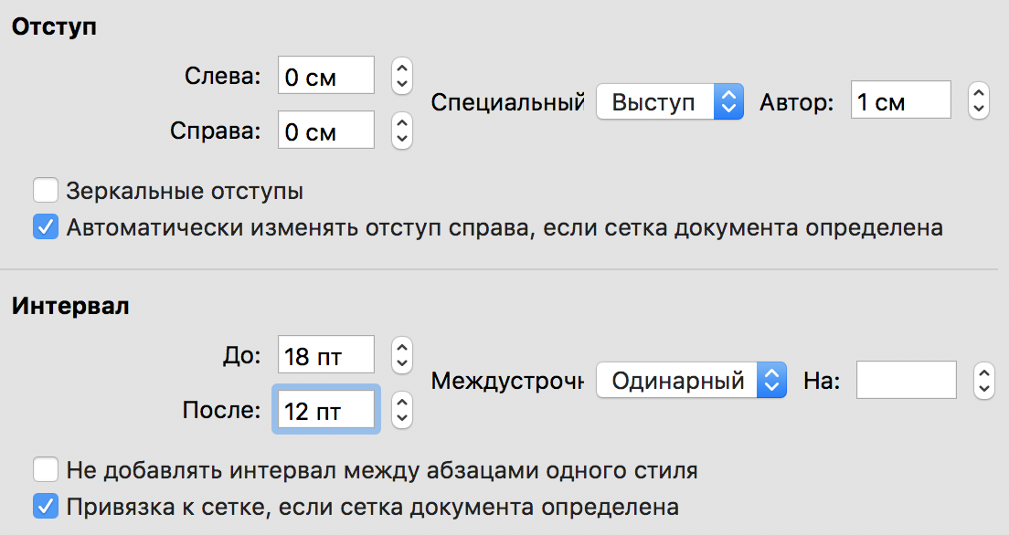
- Междустрочный интервал в тексте: «Одинарный».
Интервал между абзацами в тексте «До» – 0 пт., «После» – 0 пт.
Отступ «Первой строки» – 0,5 см. (Примечание: Первый абзац каждого нового раздела начинается с отступа – 0 см.)
Выравнивание: по ширине.
Текст: одна колонка на странице.
Пример:
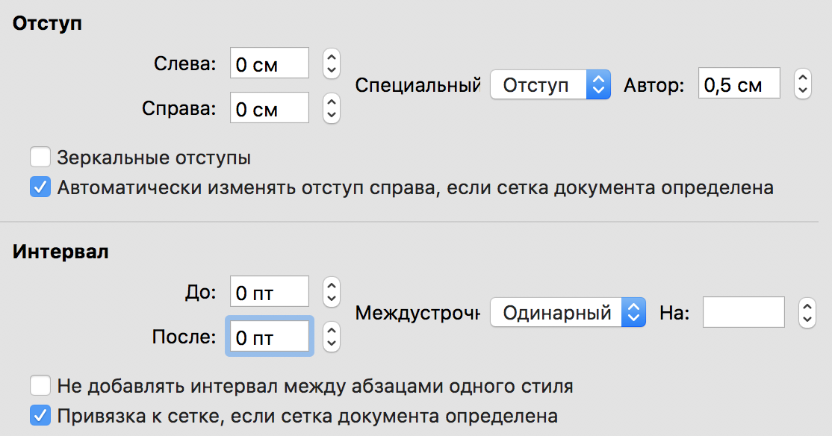
- Междустрочный интервал в номерной и маркерный список: «Одинарный».
Интервал между абзацами в номерной и маркерный список: «До» – 0 пт., «После» – 6 пт.
Отступ – 0 см.
Выступ – 0,5 см.
Пример:
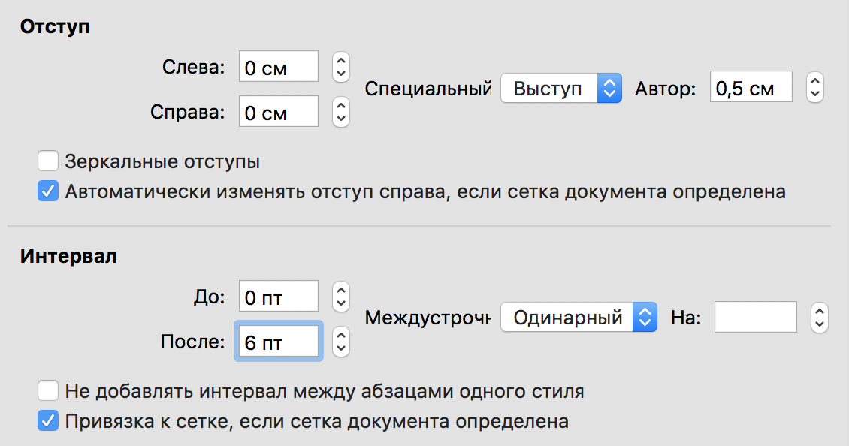
- Междустрочный интервал в названии рисунка: «Одинарный».
Интервал между абзацами в названии рисунка: «До» – 6 пт., «После» – 12 пт.
Размер шрифта: 9 пт.
Выравнивание: по левой стороне.
Отступ – 0 см.
Пример:
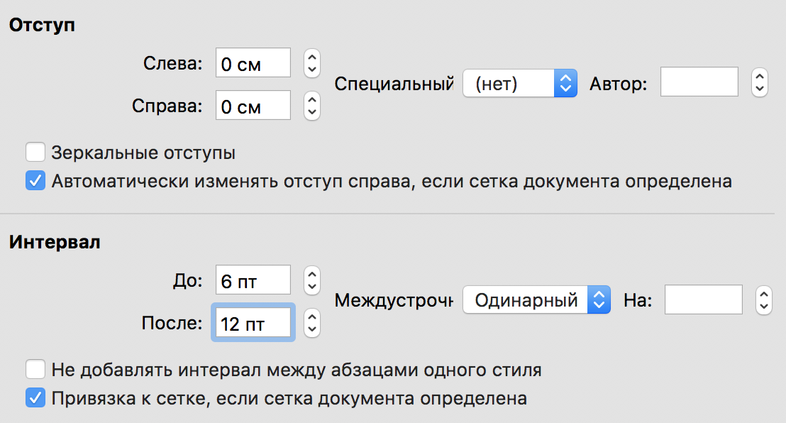
- Междустрочный интервал в названии таблицы: «Одинарный».
Интервал между абзацами в названии рисунка: «До» – 12 пт., «После» – 6 пт.
Отступ – 0 см.
Выравнивание: по центру.
Пример:
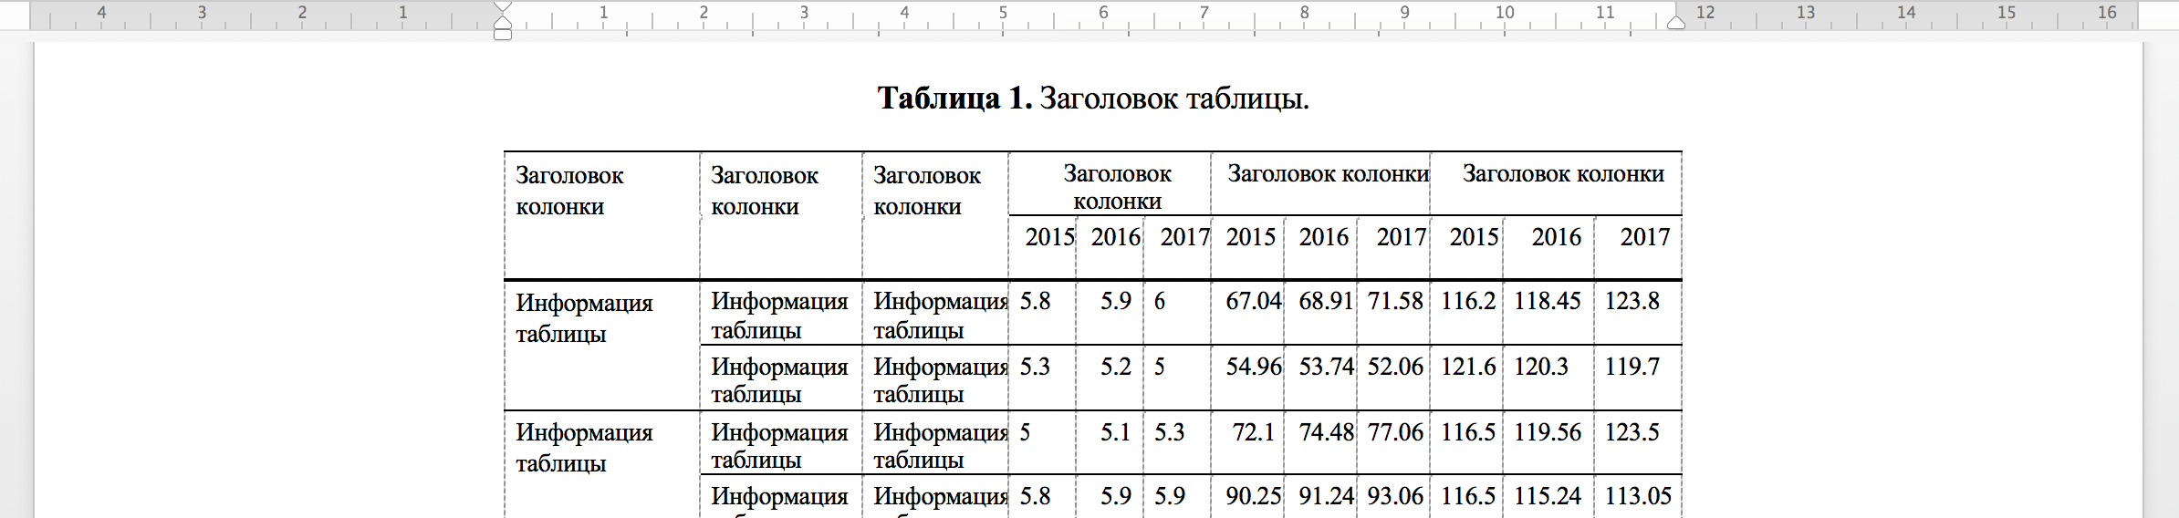
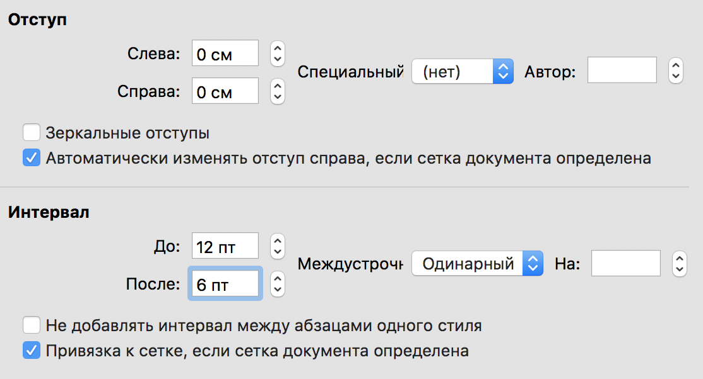
- Междустрочный интервал в список литературы: «Одинарный».
Интервал между абзацами в список литературы: «До» – 0 пт., «После» – 0 пт.
Отступ – 0 см. Выступ – 0,5 см.
Размер шрифта: 9 пт.
Выравнивание: по ширине.
Пример:
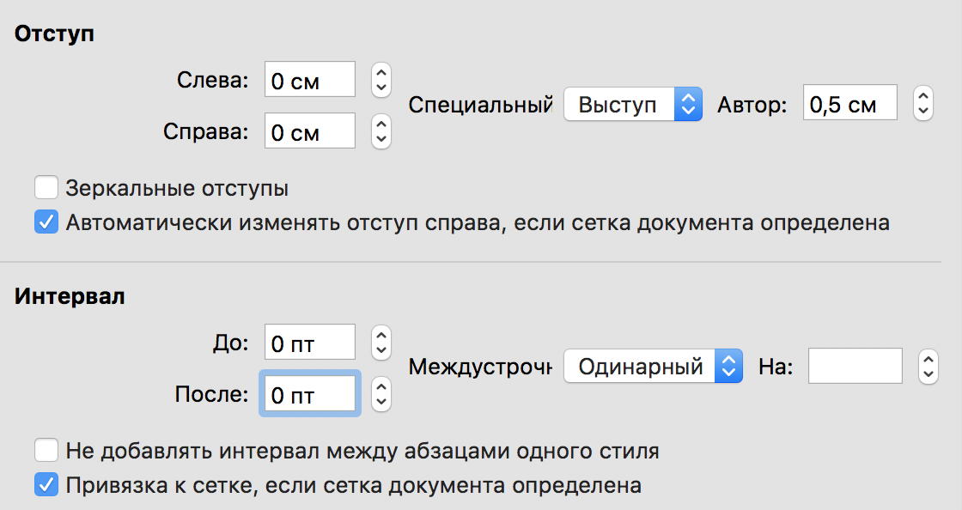

Более детально можно ознакомиться с шаблоном, перейдя по следующей ссылке.
Ознакомиться с примером оформленной статьи можно, перейдя по следующей ссылке.

